Vzdělávací obor: Udržitelné prostředí
Očekávaný výsledek učení: PTU-000-000-ZV9-002
Prozkoumá a vysvětlí provázanost mezi klimatickou změnou, vlastním životním stylem, životem společnosti a ekonomickou činností.

Popis úrovně Splněno

• Navrhne badatelský postup k prozkoumání vybraného aspektu klimatické změny, vyhodnotí výsledky svého
badatelského postupu a diskutuje o nich v souvislosti s klimatickou změnou.
• Reflektuje průběžně postup své práce, ale i vlastní názor na diskutovaná témata, celkové porozumění
problému.
• Na konkrétních příkladech mediálních sdělení vyhodnotí objektivitu použité argumentace o klimatické změně.

Klimatičtí badatelé
Autor materiálu: Jan Činčera

Anotace
Ilustrativní úloha rozvíjí schopnosti žáka kriticky přemýšlet o klimatické změně, klást si otázky a pomocí badatelských metod na ně hledat odpovědi. Ve druhé části je kritické myšlení žáků rozvíjeno pomocí analýzy mediálních zpráv o klimatické změně a hledáním „argumentačních faulů“ v textech.

Zadání pro žáky
Část 1: Badatelský projekt
- V této části celku by žáci měli dostat příležitost k vlastnímu bádání (nejlépe v menších týmech). Téma může směřovat jak do přírodovědné, tak do společenskovědní oblasti nebo může kombinovat obě. Téma bádání by mělo odpovídat zájmu žáků. Může být ale vhodné žákům nějaká témata navrhnout, např.:
  - Jak různé povrchy v okolí školy ovlivňují místní mikroklima? (viz Mikroklima v okolí školy)
  - Co vědí žáci nižších ročníků o klimatické změně a možnostech adaptačních či mitigačních opatřeních?
  - Co si o proměně klimatu myslí prarodiče žáků? Byly před padesáti lety zimy jiné než dnes?
  - V jakých částech světa se lidé klimatické změny nejvíce obávají? V jakých nejméně? Čím takové rozdíly mohou být způsobeny?
  - Jaká fungující adaptační či mitigační opatření můžeme najít v naší obci (viz Klimamapa).
  - Jak velká část spolužáků ve svém soukromém životě (např. při plánování rodinné dovolené, diskusi s rodiči o tom, co by chtěli koupit atd.) řeší dopady na klima a životní prostředí?
  - Jak se, ve vztahu k odolnosti proti klimatické změně, za posledních sto let proměnilo okolí školy? (např. Je tady více zeleně či vodních prvků?)
- Žáci pracují samostatně nebo v malých týmech. Plán výzkumu mohou zpracovat za pomoci učitele, případně se mohou poradit s AI. Výsledky následně prezentují před ostatními žáky nebo jinou formou (např. na školní web, nástěnku atd.).
- V reflexi žáci společně diskutují o tom, co nového si při svém projektu uvědomili, co je překvapilo, v čem se jejich badatelský postup osvědčil a co by případně příště udělali jinak.

Část 2: Diskutujeme o klimatu
- Vyberte z novin, sociálních sítí či jiných médií aktuální článek, prezentující názory autora na klimatickou změnu a vybraná adaptační či mitigační opatření. Článek dejte přečíst žákům. Požádejte je, aby pracovali ve dvojicích a v textu označili a) čemu nerozumějí, b) kde si nejsou jisti, zda autor správně argumentuje.
- Požádejte žáky, aby vlastními slovy shrnuli hlavní myšlenky článku.
- Nechte žáky seřadit na čáře podle toho, jak moc a) souhlasí, či nesouhlasí s autorem článku, b) do jaké míry si myslí, že se autorovy argumenty opírají o vědecké poznání.
- Rozdejte žákům příklady nejběžnějších argumentačních faulů (vyberte pro žáky zvládnutelné množství a mezi nimi i takové, které se objevují v článku). Požádejte žáky, aby prozkoumali, zda se v článku některý z nich objevuje.
- Diskutujte s žáky o příkladech argumentačních faulů ve veřejné diskusi. V případě zájmu je požádejte, aby vyhledali další příklady uplatnění mediálních faulů v médiích. Pro případné procvičování rozpoznávání argumentačních faulů v cizích jazycích můžete použít aplikaci Cranky Uncle.

Vazba na klíčové kompetence
Název KK  Složka KK  Kód OVU | Znění OVU | Vzdělávací strategie
KK k řešení problémů  Kritické hodnocení a využití vědeckého poznání  KRP-VED-000-ZV9-001 | Analyzuje při rozhodování a řešení problémů objektivní informace a prezentované závěry vědeckého poznání. | • dávám žákům podněty k rozlišování mezi tím, co je faktické tvrzení, tvrzení hypotetické (hypotéza) a prostý názor, a  to ve složitějších textech (výklad v učebnici, vědecký popularizační text, novinový text apod.), v mluveném projevu i  audiovizuálním obsahu (televizní pořad, dokumentární film, film s vědeckou tematikou apod.) s vědeckým obsahem  • vybízím žáky k rozpoznání vědeckých konceptů užitých ve složitějších textech (výklad v učebnici, vědecký  popularizační text, novinový text apod.), v mluveném projevu i audiovizuálním obsahu (televizní pořad, dokumentární  film, film s vědeckou tematikou apod.)  • rozlišování nabízím žákům pravidelně v hodině, vyhledávám i takové příležitosti, kdy není hranice mezi faktickým  tvrzením, hypotézou nebo názorem zcela jasně zřetelná  • zaměřuji se na to, aby žáci při posuzování relevance získávané vědecké informace systematicky zohledňovali  povahu zdrojů tvrzení s vědeckým obsahem (učebnice, vědecký text, novinový text, dokumentární film, autorské  video, sociální sítě apod.)
KK k řešení problémů  Badatelství  KRP-BAD-000-ZV9-001 | Navrhne plán pro zkoumání a řešení specifického výzkumného problému. | • poskytuji příklady výzkumných otázek vyžadujících od žáků pozorování, měření a zkoumání  • organizuji diskuse žáků o tom, jak formulovat výzkumné otázky tak, aby byly jasné a zaměřené na konkrétní aspekty  zkoumaného jevu či problému  • pomáhám žákům rozpoznat klíčové aspekty výzkumného problému a formulovat otázky a předpokládané odpovědi,  které povedou ke smysluplnému bádání  • nabízím ukázky praktických postupů, které mohou žákům pomoci efektivně řešit výzkumný problém (jako např.  brainstorming, mindmapování, online databáze, kritické čtení, SMART kritéria, případové studie, vedení deníků)  • zajišťuji, aby měli žáci přístup k potřebným materiálům a zdrojům pro své bádání  • zdůraznuji, že bádání neprobíhá bez vyhledání relevantních zdrojů  • pomáhám žákům plánovat jejich bádání v rámci stanovených postupů, aby efektivně používali informace potřebné k  řešení výzkumného problému  • provázím žáky v konkrétních badatelských krocích a pomáhám jim vyhodnotit, zda jejich postupy odpovídají na  výzkumnou otázku  • vybízím žáky, aby odůvodňovali zvolené postupy ve vztahu k formulovaným otázkám
KK k občanství a udržitelnosti  Zohledňování propojenosti světa  KOB-ZPS-000-ZV9-001 | Zohledňuje vzájemnou propojenost jevů, situací a výzev v okolním světě z hledisek sociálních, ekonomických,  kulturních, politických a ekologických. | • vytvářím společně s kolegy z jiných oborů zadání, při jejichž řešení/naplnění žák potřebuje kombinovat znalosti a  dovednosti z různých oborů  • vytvářím situace a zadání vyžadující prozkoumávání a interpretaci různých souvislostí v místním prostředí a mezi  místní, regionální, národní a globální úrovní (využívám postupy místně zakotveného učení a globálního vzdělávání)  • podněcuji žáky ke kladení a zodpovídání otázek směřujících k hledání příčin a následků různých situací a procesů,  doplňujícími otevřenými otázkami je vedu k hlubšímu promýšlení a prohloubení otázek a odpovědí  • vytvářím prostor a bezpečné prostředí pro diskuse žáků o souvislostech různých jevů, procesů a systémů, o  významu systémového a celostního přístupu a využívám k jejich vedení osvědčené diskusní techniky  • vedu reflexi o zkušenostech a zážitcích žáků podle osvědčených postupů (reflektivní postupka)

Metodický komentář pro učitele

Ilustrativní úloha představuje návrhy pro vedení tematického celku, zařaditelného do různých vyučovacích předmětů v průběhu školního roku. Celek předpokládá zapojení různých vyučujících, práci ve školní učebně i okolním prostředí (obci či přírodě). Úloha ukazuje různé možnosti, ze kterých si vyučující, na základě možností školy i zájmu žáků, může vybrat a sestavit vlastní celek. Jednotlivé části je možné kombinovat více způsoby.
Při plánování badatelského záměru je důležité podporovat samostatnost žáků, zejména ve volbě samotné výzkumné otázky. Podle zájmu žáků, možností školy a specifik okolí mohou být výzkumné otázky zaměřeny na široké spektrum různých témat, přírodovědných, společenskovědních, humanitních i na jejich průniku.
Část věnovanou analýze argumentačních faulů je důležité přizpůsobit věku a schopnostem žáků. Pro méně zkušené může být vhodnější vybrat jen omezený počet (5–6) typických argumentačních faulů (např., odvolávání se na experty z nesouvisejících oblastí, opírání se o konspirační teorie, unáhlené zobecňování, útok na osobu, odvádění pozornosti atd.) a procvičovat jejich odhalování v textech.

Popis ověřování
Při ověřování můžeme sledovat:
- Zda žáci na konkrétních příkladech rozliší tvrzení o klimatické změně, které je založeno na vědeckých poznatcích, a takové, které je nepodložené či používá argumentační fauly;
- Zda žáci v rámci malých týmů či samostatně realizovali zvolený průzkum, sebrali zvoleným způsobem data a adekvátně prezentovali výsledky svého průzkumu;
- Jak sami hodnotí svoji práci.

Ukázka řešení
-

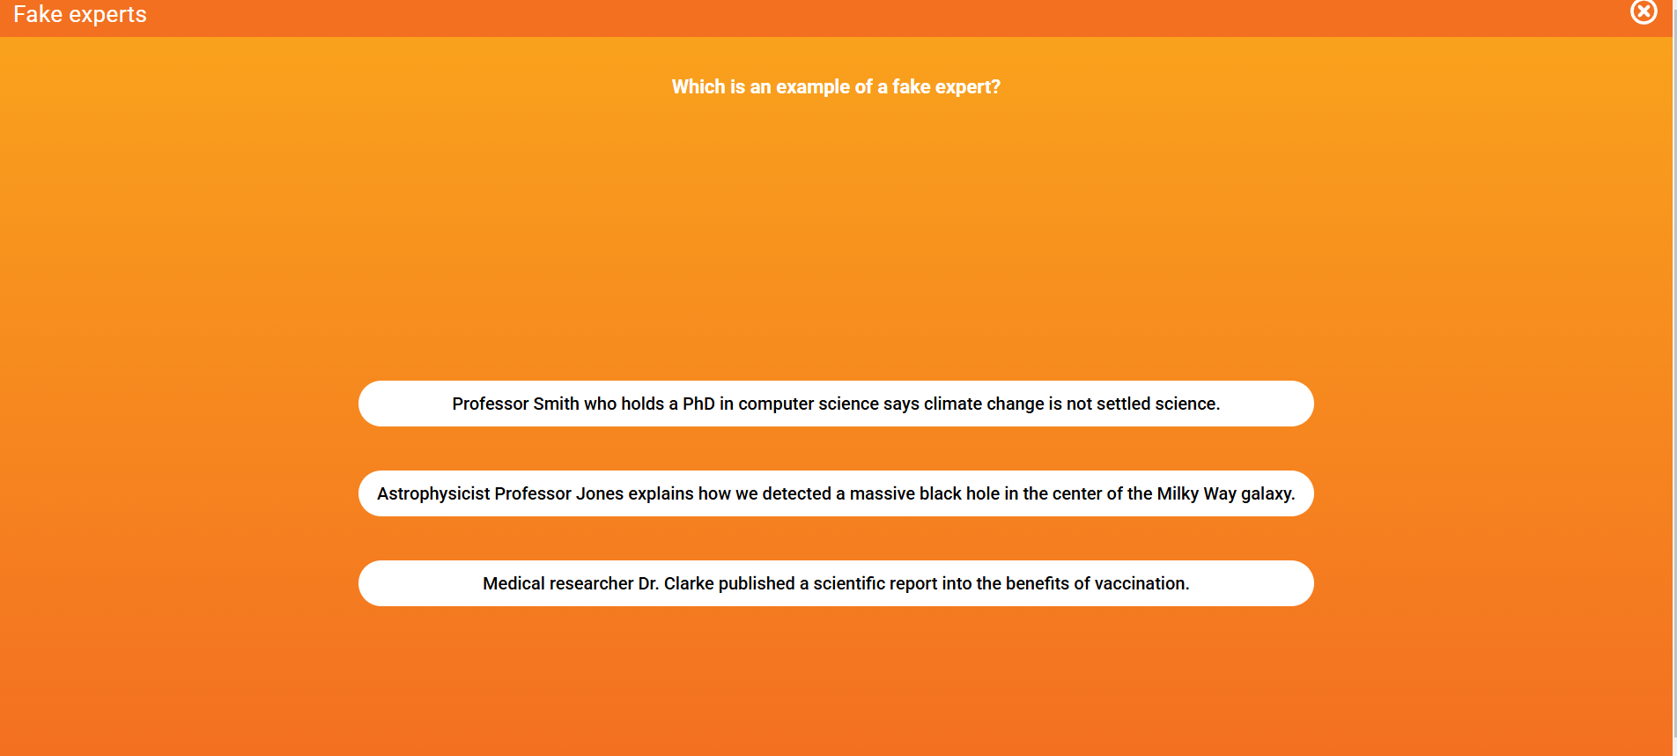
Ukázka z volně dostupné online aplikace Cranky Uncle.

Zdroje
Připravené lekce z portálu „Učím o klimatu“:
- Cranky Uncle, https://crankyuncle.com/
- Hra na skleníkový efekt: https://ucimoklimatu.cz/vyukove-materialy/hra-sklenikovy-efekt/
- Klimaskeptické argumentační fauly, https://ucimoklimatu.cz/vyukove-materialy/klimaskepticke-argumentacni-fauly/
- Mikroklima v okolí školy: https://ucimoklimatu.cz/vyukove-materialy/mikroklima-badatelsky/
- Mitigace a adaptace ve vašem městě: https://ucimoklimatu.cz/vyukove-materialy/mitigace-a-adaptace-ve-vasem-meste/
- Postav si svou krajinu: https://ucimoklimatu.cz/vyukove-materialy/postav-si-svou-krajinu/ - adaptační
- Vlhké město – zadržování vody v krajině: https://ucimoklimatu.cz/vyukove-materialy/vlhke-mesto-zadrzovani-vody-v-krajine/
- Vlhké město – zadržování vody v půdě: https://ucimoklimatu.cz/vyukove-materialy/zadrzovani-vody-v-pude/
- Vlhké město: návrhy adaptačních opatření: https://ucimoklimatu.cz/vyukove-materialy/vlhke-mesto-navrhy-adaptacnich-opatreni/

